Administración de Bases de Datos
Actividad 2. Consultas

Escenario
Etapa 2 - Consultas
Contextualización:
La tienda de ropa “Akira's Boutique” lleva un control de la información en su base de datos. Este control se representa en el siguiente diagrama:
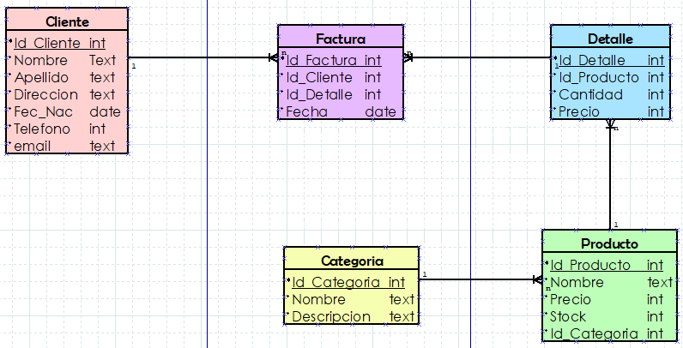

En la actividad anterior se realizó una expansión (mejora) de la base de datos de la tienda.

Sin embargo, se desea conocer la siguiente información para la creación de consultas:
- La cantidad de clientes en el año 2021.
- La cantidad de clientes en lo que va del año 2022.
- Los clientes que tuvieron en diciembre de 2021.
- ¿Qué compras han realizado algunos clientes en específico?
- ¿Qué producto es el que más ventas ha tenido?
- ¿Qué producto tiene más cantidad en stock?
- Ordenar por fecha las compras que ha habido en la tienda.
- Ordenar alfabéticamente los nombres de los clientes de la tienda.
- Seleccionar cuántos productos hay en cada categoría: falda, pantalón, chamarra, zapatos y accesorios.
- ¿Cuáles son los encargados en cada sucursal de Akira's Boutique?
- ¿Cuáles son los empleados que trabajan en la sucursal de Akira's Boutique sucursal Constitución?
- ¿Cuáles clientes son mayores de 30 años?

Actividad:
Utilizando la misma base de datos importada en la actividad pasada, y en base a lo que ahora requiere la boutique, realizar consultas de acuerdo a los puntos establecidos en el gestor de base de datos SQL que se ha elegido utilizando el mismo gestor de base de datos.

Recursos
Gestor de Base de Datos a utilizar:
- Microsoft SQL Server: (Descargar aquí)

Archivos a utilizar:
- Archivo AkirasBoutique.sql utilizado en actividad 1.

Descargar la portada desde la plataforma de estudios.
Visualizar el Manual APA en la sección de "Manuales de Inducción" de la plataforma de estudios.

Proceso
Paso 1. Descargar la portada para la actividad.

Paso 2. Utilizar la siguiente estructura, alineada al formato APA:
- Portada
- Desarrollo:
  - Consultas

Paso 3. Abrir la base de datos utilizada en la actividad pasada y dar clic derecho sobre el nombre de la BD y generar un nuevo script.

Paso 4. Realizar consultas con la siguiente información:

- Seleccionar los clientes del año 2021 en base a la fecha de la factura.
- Seleccionar los clientes de 2022 (hasta el momento) en base a la fecha de la factura.
- Seleccionar los clientes de diciembre de 2021.
- ¿Qué compras han realizado los siguientes clientes?:
- Valentina Anastasia Huerta Corral
- Zayra Manuela Gómez López
- Dante Eduardo Dolores Meza
- Ana Maribel Cedillo Núñez
- Rodrigo Ismael Silva Ugarte
- Seleccionar el producto que más ventas ha tenido.
- ¿Qué producto tienen más cantidad en stock?
- Ordenar, de la más antigua a la más reciente, las compras que ha habido en la tienda.
- Ordenar alfabéticamente los nombres de todos los clientes de la tienda.
- Seleccionar cuáles productos pertenecen a cada categoría:
- Falda
- Pantalón
- Chamarra
- Zapatos
- Accesorios
- Seleccionar los encargados de las sucursales de la tienda Akira’s Boutique
- Seleccionar los empleados que trabajan en la sucursal de Akira’s Boutique: Constitución
- ¿Qué clientes son mayores de 30 años?

En el documento Word donde se trabajará, agregar la consulta que se utilizó para cada punto que se solicita, además, añadir una captura de pantalla de cada resultado obtenido en las consultas. (Consultas)

Paso . 5 Guardar el archivo en formato PDF como: NombreApellido_A2.

Formato de entrega:
Plataforma de entrega: Plataforma de estudio
Formato de entrega: PDF
Plataforma de entrega del código: GitHub

Elementos de entrega:
Documento PDF: NombreApellido_A2
Agregar el link del código en GitHub en su documento PDF.

